(ФОТО) Срби одбранили доњецки аеродром: Гомилају се лешеви украјинских гардиста!
27. јануар 2015.
ДОЊЕЦК- У одбрани доњецког аеродрома од напада украјинске Националне гарде учествују и Срби. Двојица Срба, снајпериста Дејан Берић и диверзант Дејан Вујић, налазе се на положајима на аеродрому. Берић се недавно вратио са лечења након рањавања и одмах се укључио у борбе.

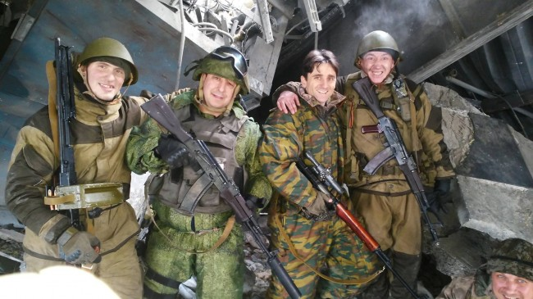
Срби у одбрани Доњецка (Фото: Фејсбук)
Током целог дана национална гарда је нападала на зграде аеродрома, а њихова артиљерија је бомбардовала.
Једна од граната је експлодирала толико близу Берића да га је ударни талас одбацио, а он повредио леђа.
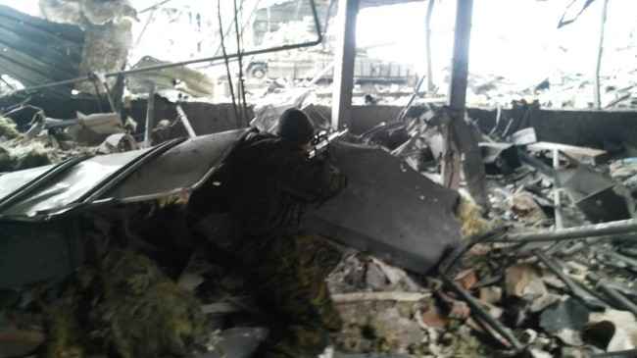
Срби у одбрани Доњецка (Фото: Фејсбук)
Неколико група украјинских војника стигла је до зграда али их је одбрана ликвидирала. Њихови лешеви се слажу унутар зграде, тврде борци ДНР.
Аеродром је и даље под контролом ДНР.
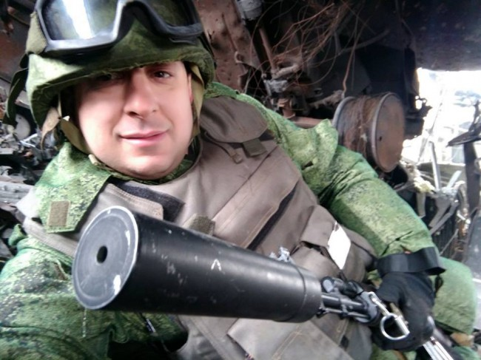
У одбрани аеродрома (Фото: Фејсбук)
Извор: Правда

